《安全评价报告信息公布表》
机构名称 | 重庆市安全生产科学研究有限公司 |  |  |  |  | 资质证号 |  |  |  | APJ-（渝）-001
委托单位 | 西南油气分公司致密油气勘探开发项目部
项目名称 | 金浅3井地面集输工程安全验收评价
项目类别 | □预评价 □现状评价 ☑验收评价 □其他
所属业务类别 |  | 陆地石油和天然气开采业
安全评价过程控制情况
安全评价项目管理 | 项目组组长 |  |  |  | 技术负责人 |  |  |  |  |  | 过程控制负责人
安全评价项目管理 | 张郑平 |  |  |  | 陈美宝 |  |  |  |  |  | 冯浩
编制过程 | 报告编制人 |  |  | 报告提交日期 |  |  |  | 报告审核人 |  |  |  | 报告审批人
编制过程 | 张郑平 |  |  | 2022.7 |  |  |  | 蔡治勇 |  |  |  | 蔡治勇
姓 名 | 认定专业 |  | 安全评价师从业识别卡/证书编号 |  |  |  |  | 注册安全工程师  注册证号 |  |  |  |  | 是否专职
雷 楠 | 储运 |  | S011053000110193002251 |  |  |  |  | -- |  |  |  |  | 是
高创波 | 采油 |  | S011053000110202001824 |  |  |  |  | 55210270139 |  |  |  |  | 是
唐波 | 机械 |  | S011053000110192003004 |  |  |  |  | -- |  |  |  |  | 是
张郑平 | 电气 |  | S011053000110192003137 |  |  |  |  | 55220291726 |  |  |  |  | 是
林 波 | 安全 |  | S011053000110192002987 |  |  |  |  | 55190209531 |  |  |  |  | 是
陈美宝 | 机械 |  | 1500000000100116 |  |  |  |  | 55090076429 |  |  |  |  | 是
冯皓 | 机械 |  | 1600000000201291 |  |  |  |  | 55130140330 |  |  |  |  | 是
蔡治勇 | 安全 |  | 0800000000102949 |  |  |  |  | 55080052964 |  |  |  |  | 是
项目简介 | 金浅3井地面集输工程位于四川省遂宁市射洪市大榆镇改板沟村。根据八角场气田管网现行实际情况，金浅3井的外输无可依托条件。金浅3井采用液化天然气拉运方案，金浅3井站场内新建单井集输单元，试采回收单元（撬装LNG）于单井集输单元站旁建设。金浅3井产出天然气经单井集输单元内的设备设施进行除砂、分离、计量工艺后所得气相，通过管道输送到试采回收单元。气相经试采回收单元内装置脱碳、脱水、脱烃、液化等工艺得到液化天然气产品，液化天然气产品由运输槽车外输。原料气不含硫化氢。  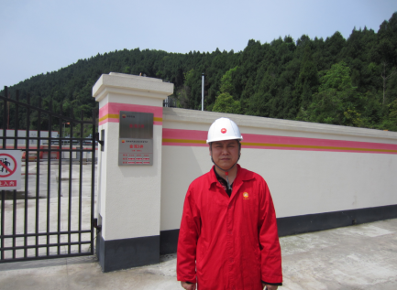
现场开展工作情况 | 勘验人员 |  | 勘验时间 |  |  |  | 勘验任务 |  | 勘验中的问题
现场开展工作情况 | 张郑平 |  | 2022.4.18 |  |  |  | 项目负责 |  | 无

